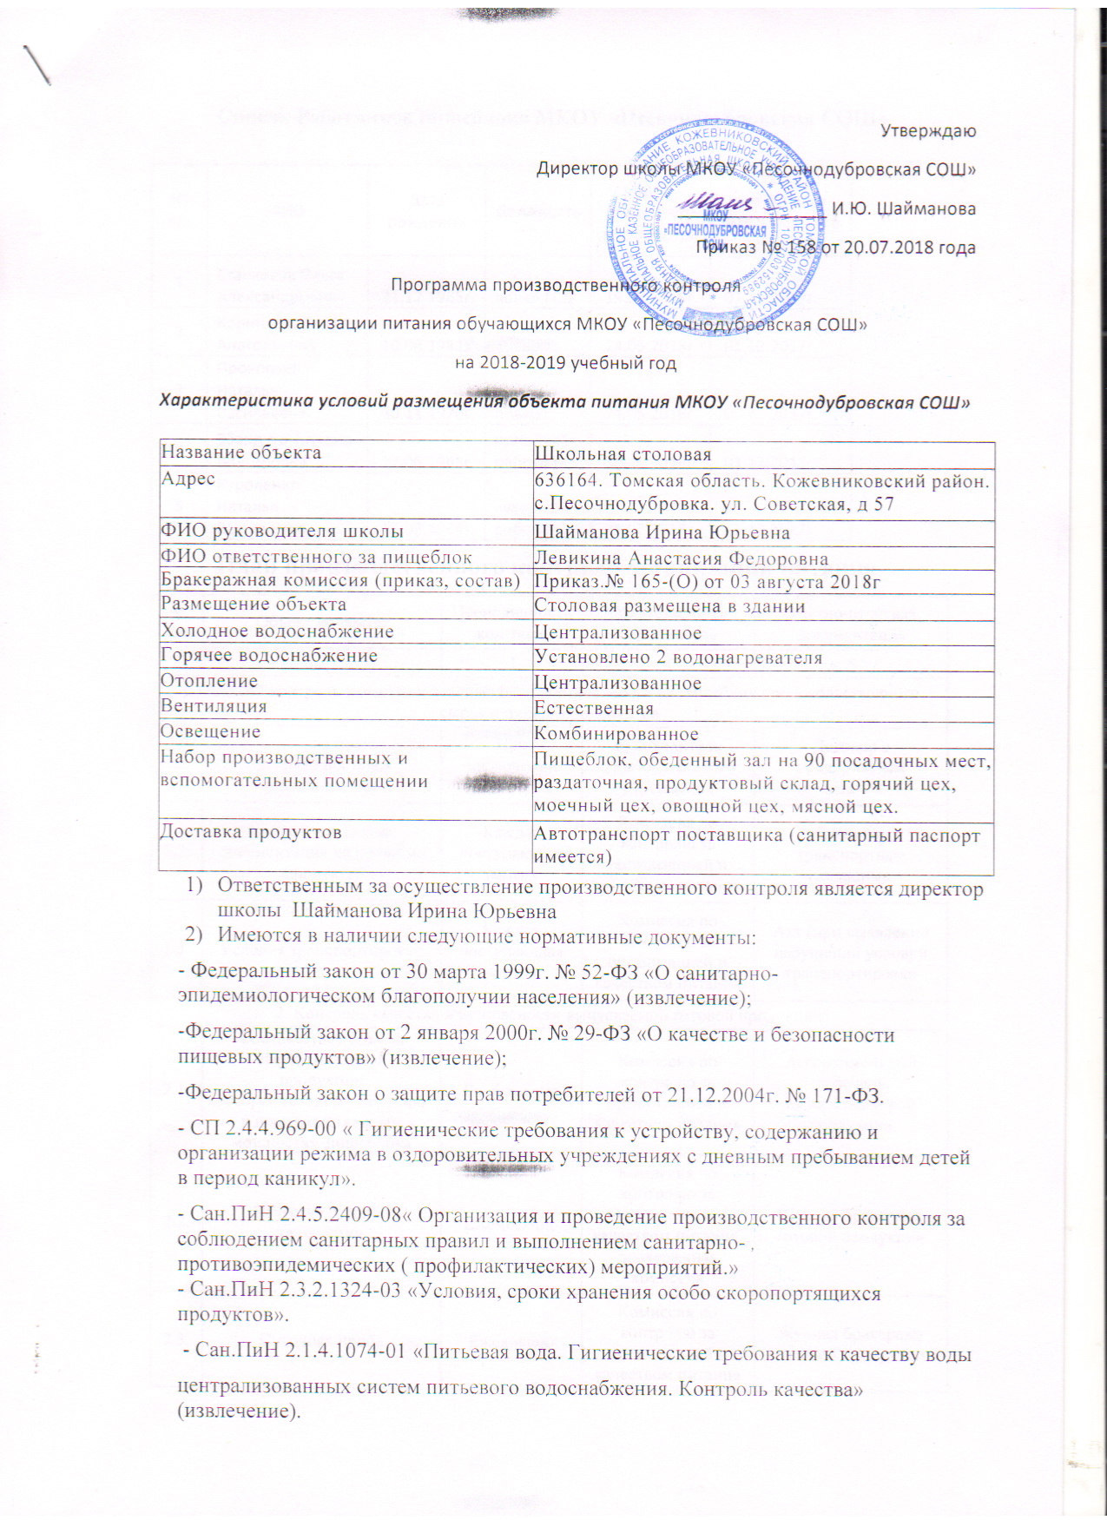

Список Работников пищеблока МКОУ «Песочнодубровская СОШ»

№ п/п | ФИО | Дата рождения | Должность | Дата последнего медосмотра | Дата последнего гигиенического обучения
1 | Станкеева Ольга Александровна | 21.12.1965г. | повар ГСД | 19.07.2018г. | 01.12.2017г.
2 | Корнилова Елена Анатольевна | 10.08.1981г. | повар | 24.05.2018г. | 01.12.2017г.
3 | Прокопьева Наталья Васильевна | 30.11.1970г. | повар | 24.05.2018г. | 01.12.2017г.
4 | Збандуто Татьяна Викторовна | 17.06.1965г. | кухонный работник | 30.05.2018г. | 01.12.2017
5 | Куроленко Наталья Васильевна | 25.02.1984г. | кухонный работник | 19.07.2018г. | 01.12.2017г.
План производственного контроля организации питания
№ п/п | Объект контроля | Периодичность контроля | Ответственный исполнитель | Учетно-отчетная документация
1 | 2 | 3 | 4 | 5
1. Входной контроль качества и безопасности поступающего на пищеблок продовольственного сырья и пищевых продуктов
1.1. | Документация поставщика на право поставок продовольствия | При заключении договоров | Руководитель образовательного учреждения | Договор с предприятием питания
1.2. | Сопроводительная документация на пищевые продукты | Каждая поступающая партия | Комиссия по контролю за организацией и качеством питания | Товарно-транспортные накладные.
1.3. | Условия транспортировки | Каждая поступающая партия | Комиссия по контролю за организацией и качеством питания | Акт (при выявлении нарушений условий транспортировки
2. Контроль качества и безопасности выпускаемой готовой продукции
2.1. | Соответствие объема вырабатываемой продукции ассортиментному перечню и производственным мощностям пищеблока | Ежемесячно | Комиссия по контролю за организацией и качеством питания | Ассортиментный перечень вырабатываемой продукции
2.2. | Качество готовой продукции | Ежемесячно | Комиссия по контролю за организацией и качеством питания. Бракеражная комиссия | Журнал бракеража готовой продукции
2.3. | Суточная проба | Ежедневно | Комиссия по контролю за организацией и качеством питания | Журнал бракеража готовой продукции
3. Контроль рациона питания учащихся, соблюдение санитарных правил в технологическом процессе.
3.1. | Рацион питания | 1 раз в 10 дней | Комиссия по контролю за организацией и качеством питания | Примерное меню, согласованное с отделом ТО УФС Роспотребнадзор по ТО
3.2. | Наличие нормативно технической и технологической документации | 1 раз в 6 месяцев | Комиссия по контролю за организацией и качеством питания | Сборник рецептур. Технологические карты
3.3. | Первичная и кулинарная обработка продукции | Каждая партия | Комиссия по контролю за организацией и качеством питания | Сертификат соответствия и санитарно-эпидемиологическое заключение на пищеблок
3.4. | Тепловое технологическое оборудование | 1 раз в 6 месяцев | Комиссия по контролю за организацией и качеством питания | Журнал регистрации температуры теплового оборудования.
3.5. | Контроль достаточности тепловой обработки блюд. | Каждая партия | Комиссия по контролю за организацией и качеством питания | Журнал бракеража готовой продукции
4. Контроль за соблюдением условий и сроков хранения продуктов (сырья, полуфабрикатов и готовой кулинарной продукции).
4.1. | Помещение для хранения продуктов, соблюдение условий и сроков хранения продуктов | Ежедневно | Комиссия по контролю за организацией и качеством питания | Журнал температурного режима и относительной влажности
4.2. | Холодильное оборудование | Ежедневно | Комиссия по контролю за организацией и качеством питания | Журнал температурного режима и относительной влажности
5. Контроль за условиями труда сотрудников и состоянием производственной среды пищеблоков.
5.1. | Условия труда. Производственная среда пищеблоков | Ежедневно | Комиссия по контролю за организацией и качеством питания | Визуальный контроль
6. Контроль за состоянием помещений пищеблоков ( производственных, складских, подсобных), инвентаря и оборудования.
6.1. | Производственные, складские, подсобные помещения и оборудования в них. | Ежедневно | Комиссия по контролю за организацией и качеством питания | Визуальный контроль
6.2. | Инвентарь и оборудование пищеблока. | 1 раз в неделю | Комиссия по контролю за организацией и качеством питания | Визуальный контроль
7. Контроль за выполнением санитарно-противоэпидемических мероприятий на пищеблоке
7.1. | Сотрудники пищеблоков | Ежедневно | Комиссия по контролю за организацией и качеством питания | Медицинские книжки сотрудников. Журнал здоровья
7.2. | Санитарно-противоэпидемический режим | 1 раз в неделю | Комиссия по контролю за организацией и качеством питания | Инструкция режима обработки оборудования инвентаря, тары, столовой посуды.
8. Контроль за контингентом питающихся режимом питания и гигиеной приема пищи обучающихся
8.1. | Контингент питающихся детей | Ежедневно | Комиссия по контролю за организацией и качеством питания | Приказ об организации питания обучающихся. Списки детей, нуждающихся в бесплатном питании. Документы, подтверждающие статус многодетной или социально незащищенной семьи.
8.2. | Режим питания | Ежедневно | Комиссия по контролю за организацией и качеством питания | График приема пищи
Лабораторный контроль
№ | Вид исследования | Объект исследования (обследования) | Количество, не менее | Периодичность | Учетно-отчетная форма
1 | Качество готовой продукции. Микробиологические исследования проб готовых блюд | Салаты, первые, вторые блюда, овощные блюда, напитки |  | 2 раз в год | Акт проверки
2 | Контроль проводимой витаминизации | Третьи блюда | 1 блюдо | 2 раза в год | Акт проверки
3 | Микробиологические исследования смывов на наличие санитарно-показательной микрофлоры | Объекты производственного окружения, руки и спецодежда персонала | 5 смывов | 1 раз в год | Акт проверки
4 | Исследования смывов на наличие яиц гельминтов | Оборудование, инвентарь, тара, руки, спецодежда персонала, сырые пищевые продукты (рыба, мясо, зелень) | 5 смывов | 1 раз в год | Акт проверки
5 | Исследования питьевой воды на соответствие требованиям санитарных норм, правил и гигиенических нормативов по химическим и микробиологическим показателям | Питьевая вода из разводящей сети помещений; моечных столовой и кухонной посуды; цехах: овощном, холодном, горячем. | 2 пробы | По химическим показателям - 1 раз в год, микробиологическим показателям - 2 раза в год | Акт проверки
6 | Исследование уровня искусственной освещенности в производственных помещениях | Рабочее место | 1 | 1 раз в год в темное время суток | Акт проверки

График проведения генеральной уборки столовой
№ | Мероприятия | Сроки
1 | Уборка столовой проводится после каждого приема пищи | Ежедневно
2 | Уборка столов производится после приема пищи. Мытье столов с горячим мыльным раствором. | Ежедневно
3 | Мытье посуды осуществляется после приема пищи по схеме согласно сан. минимума. | Ежедневно
4 | Мочалки, щетки для мытья инвентаря обрабатываются после использования, согласно сан. правилам. | Ежедневно
5 | Остатки пищи обеззараживаются и удаляются. | Ежедневно
6 | Борьба с мухами и грызунами. | Постоянно
7 | Влажная уборка варочного зала и подсобных помещений | Ежедневно
8 | Генеральная уборка помещений с мытьем окон | 2 раза в месяц

Перечень форм учета и отчетности, установленной действующим законодательством по вопросам, связанным с осуществлением производственного контроля:
8.1. Журнал учета результатов медицинских осмотров работников(приложение 6 СанПиН 2.3.6.1079-01);
8.2. Журнал органолептической оценки качества полуфабрикатов, блюд и кулинарных изделий (приложение 9 СанПиН 2.3.6.1079-01);
8.3. Журнал учета аварийных ситуаций;
8.4. Личные медицинские книжки работников;
8.5. Санитарные паспорта на транспорт;
8.6.Удостоверения качества и безопасности вырабатываемой продукции.

